Tối ưu hóa quy trình lắp ráp khung máy bay tự động, ví dụ về khớp nối A350 S19

Tóm tắt
Bài báo trình bày phương pháp số để mô phỏng và tối ưu hóa quy trình lắp ráp mối nối máy bay A350 S19. Mục tiêu chính là giảm số lượng chốt tạm thời được lắp đặt đồng thời ngăn việc tạo ra các khe hở giữa các bộ phận trong giai đoạn khoan. Phương pháp số bao gồm tính toán khe hở dư giữa các bộ phận, tối ưu hóa mẫu mối nối và xác nhận giải pháp thu được dựa trên dữ liệu đầu vào được tạo ra trên cơ sở các phép đo có sẵn. Vấn đề được giải quyết bằng phần mềm ASRP (Assembly Simulation of Riveting Process). Phương pháp được mô tả ở đây đã được áp dụng để tối ưu hóa quy trình lắp ráp robot cho phần A350 S19.

Giới thiệu
Việc lắp ráp khung máy bay được thực hiện bằng phương pháp tán đinh, có nghĩa là thực hiện nhiều thao tác khoan và đục. Trong quá trình lắp ráp, các chốt tạm thời được lắp vào các lỗ để đinh tán cố định liên kết giữa các bộ phận và ngăn chặn khe hở khi khoan và đục. Như đã lưu ý trong [1], sự hiện diện của các khe hở dư giữa các bộ phận được ghép nối có thể gây ra độ lệch tâm của lỗ và sự thiếu chính xác giữa các bề mặt tiếp xúc trong quá trình khoan, điều này cuối cùng ảnh hưởng đến tuổi thọ của thành phẩm. Do đó, điều quan trọng là phải lắp đủ số lượng chốt tạm thời trong các giai đoạn nhất định của quá trình lắp ráp. Mặt khác, việc lắp đặt thêm và loại bỏ các chốt là một quá trình tốn nhiều thời gian. Ngoài ra, như đã đề cập trong [2], trong trường hợp lắp ráp tự động, sự hiện diện của số lượng lớn các chốt tạm thời được lắp đặt làm phức tạp việc điều hướng và định vị của robot khoan. Do đó, số lượng chốt nên được giữ ở mức hợp lý nhưng đủ để giảm thiểu khoảng cách giữa các bộ phận trong các giai đoạn nhất định của quá trình lắp ráp (khoan, đục).

Khe hở còn lại giữa các bộ phận sau khi lắp chốt là hàm của cả độ rộng khe hở ban đầu và vị trí (mẫu) của các chốt. Trình tự lắp đặt chốt tạm thời không thay đổi từ khung máy bay này sang khung máy bay khác trong dây chuyền lắp ráp. Tuy nhiên, quá trình thực hiện sẽ dẫn đến các biến thể về kích thước khác nhau và khoảng cách ban đầu giữa các bộ phận được lắp ráp thay đổi từ máy bay này sang máy bay khác trong phạm vi sai số lắp ráp cho phép. Do đó, khe hở ban đầu giữa các bộ phận được ghép nối thường không được biết trong quá trình tối ưu hóa quá trình lắp ráp.

Tất cả các tính năng này làm cho bài toán tối ưu hóa mối nối trở nên rất đặc biệt và việc nghiên cứu nó đòi hỏi phải sử dụng các công cụ đặc biệt. Phân tích số được thực hiện với phiên bản đã được cải tiến của phần mềm ASRP (Assembly Simulation of Riveting Process) [3]. ASRP được thiết kế để mô phỏng và tối ưu hóa quá trình lắp ráp các bộ phận khung máy bay theo quy mô lớn (xem [4, 5, 6, 7, 8, 9]). ASRP kết hợp phân tích mô phỏng biến đổi với việc giải quyết bài toán tiếp xúc [10, 11, 12, 13, 14].

Quy trình lắp ráp
Chúng tôi xem xét một giai đoạn của lắp ráp phần S19. Phần S19 (xem Hình 1) là thành phần phía sau của thân máy bay. Giai đoạn lắp ráp được xem xét liên quan đến việc ghép mối nối vào S19. Vị trí của mối nối được đóng khung trong Hình 1.
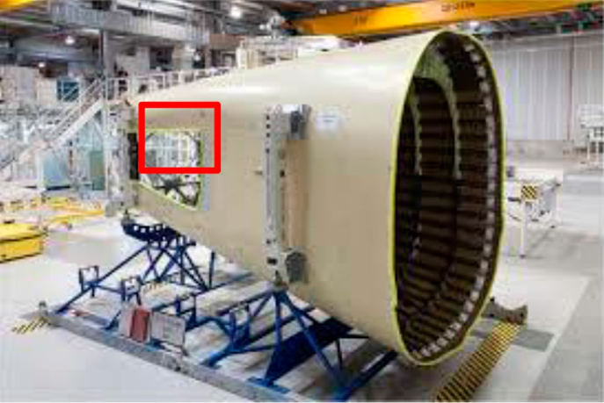
HÌNH 1 Mặt cắt A350 S19 (www.icas.org) và khu vực nối được xem xét (hình chữ nhật).
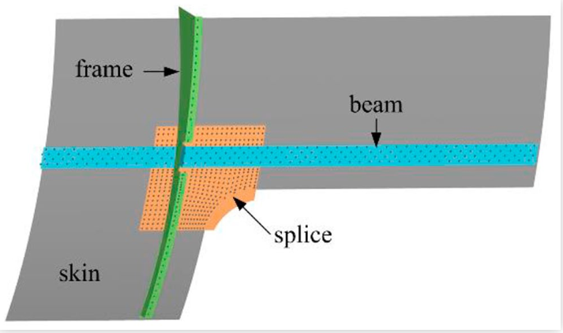
HÌNH 2 Sơ đồ lắp ráp (hình bên trong của thân máy bay).
Mối ghép được định vị dựa vào vỏ thân máy bay, dầm và khung, như được thể hiện trên sơ đồ trong Hình 2. Mối ghép được liên kết với vỏ thân máy bay, dầm và khung bằng các chốt tạm thời được lắp đặt, được thể hiện dưới dạng các vòng tròn lớn màu đen trong Hình 3. Robot khoan tuần tự khoan các lỗ được xác định trước để lắp các đinh tán sắp tới, như được minh họa trong Hình 3, nơi các lỗ đục được đánh dấu bằng các vòng tròn màu xanh lá cây. Trong một số giai đoạn nhất định của quá trình khoan, lực khoan góp phần mở ra khe hở giữa các bộ phận gần với điểm khoan (xem Hình 4). Nó có thể dẫn đến độ lệch tâm của các lỗ và chất lượng lắp ráp cuối cùng kém. Các yêu cầu công nghệ đặc biệt được đặt ra đối với khe hở tối đa cho phép: khe hở cần nằm trong khoảng 0,3 mm trong quá trình khoan. Yêu cầu này được đáp ứng bằng cách định vị các chốt tạm thời. Tuy nhiên, sự hiện diện của nhiều chốt (đặc biệt là ở gần các lỗ đục) làm phức tạp đáng kể việc điều hướng của robot khoan. Do đó, cần phải giảm thiểu số lượng chốt tạm thời được lắp đặt, có tính đến yêu cầu về khe hở tối đa cho phép. Chốt có thể được lắp vào bất kỳ lỗ trống nào. Các lỗ như vậy được thể hiện trong Hình 3 bởi các vòng tròn nhỏ màu đen.
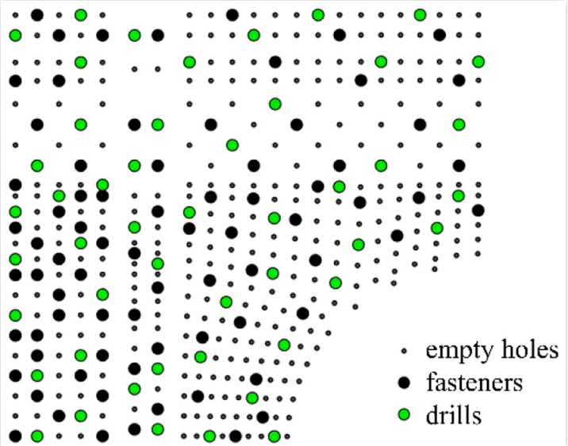
HÌNH 3 Vị trí của các lỗ khoan (màu xanh lá cây) và các chốt tạm thời (màu đen).

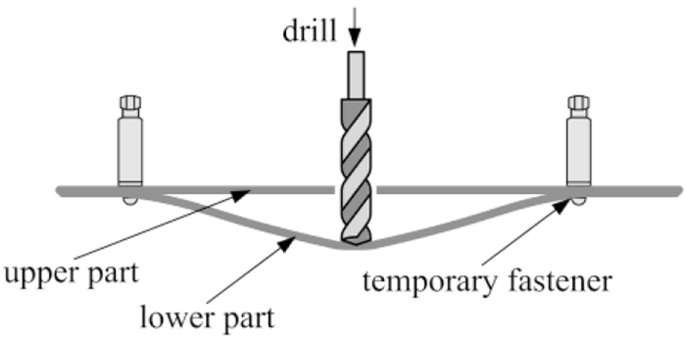
HÌNH 4 Khoảng cách giữa hai bộ phận mở ra trong quá trình khoan.

Mô phỏng quy trình lắp ráp

Đối với nhiệm vụ mô phỏng và tối ưu hóa quá trình lắp ráp, bài toán tiếp xúc được giải quyết để xác định khe hở dư giữa các phần được lắp ráp bởi các lực từ các chốt và mũi khoan. Ở đây chúng tôi chỉ đưa ra ý tưởng chính của phương pháp được thực hiện trong phần mềm ASRP, mô tả chi tiết của các thuật toán số có thể tham khảo trong [5]. Đối với mô hình khớp nối được xem xét, có bốn phần trong bộ phận lắp ráp (Hình 2). Vùng có thể tiếp xúc giữa các bộ phận được gọi là vùng tiếp giáp. Các nút phần tử hữu hạn trong vùng tiếp giáp (Hình 5) được biểu thị là các nút tính toán.

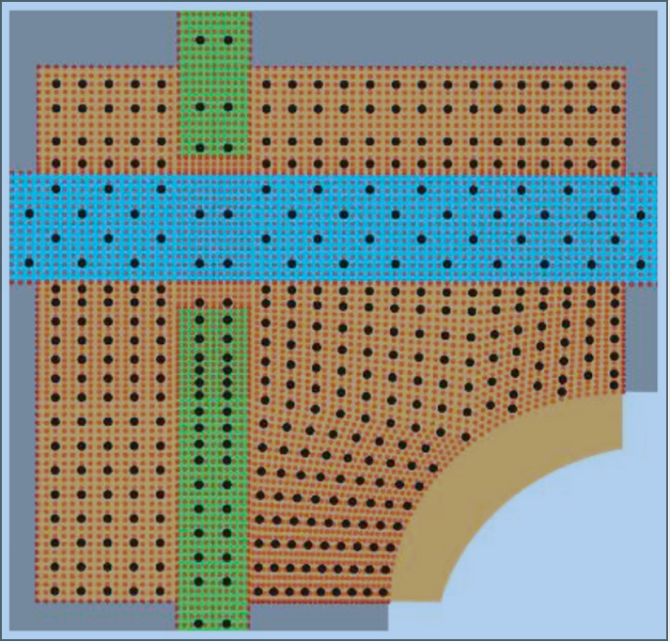
HÌNH 5 Các nút tính toán (màu đỏ).

Với sự trợ giúp của kỹ thuật mô hình phần tử hữu hạn và cấu trúc con, chúng tôi thiết lập bài toán tiếp xúc ở dạng biến phân rời rạc [15]:
$$\min_{N* x ≤ G }\left(\frac{1}{2}x^{T}Kx+f^{T}x\right). (1)$$
Ở đây x là vectơ pháp tuyến thể hiện sự dịch chuyển tại các nút tính toán, K là ma trận độ cứng rút gọn của hệ phần tử hữu hạn, f là vectơ của tải áp dụng (ví dụ: từ các chốt hoặc mũi khoan), N là toán tử tuyến tính xác định các cặp tiếp điểm và G là vectơ khe hở ban đầu là khe hở ban đầu theo hướng pháp tuyến giữa các nút có thể tiếp xúc.
Ma trận N và K_C mô tả các tính chất như cấu trúc liên kết tổng thể của mối nối, đặc tính cơ học của các bộ phận và sự cố định của các bộ phận trong đồ gá lắp ráp. Số lượng nút trong một mô hình phần tử hữu hạn thường lớn hơn nhiều so với số lượng nút trong vùng giao nhau. Do đó, chiều của bài toán rút gọn (1) nhỏ hơn nhiều so với mô hình phần tử hữu hạn ban đầu.

Vấn đề tối ưu hóa và Thuật toán tối ưu hóa

Bài toán tối ưu là giảm thiểu số lượng và tìm vị trí thích hợp hơn của chốt tạm thời (tìm mẫu chốt mới) để khe hở giữa các bộ phận trong công đoạn khoan không tăng lên so với mẫu ban đầu. Khe hở ban đầu giữa tất cả các bộ phận được ghép nối được đặt bằng 0, do đó chỉ xem xét khe hở do khoan. Tất cả các lỗ buộc có cùng đường kính và tất cả các phần tử buộc được lắp đặt với lực như nhau. Có 48 mũi khoan (tức là các hoạt động khoan tuần tự), 76 chốt tạm thời được lắp đặt và 283 lỗ trống trong mô hình lắp ráp được xem xét. Chúng tôi lưu ý rằng đối với mỗi lần tính toán khe hở dư, bài toán liên hệ (1) được giải quyết và mất vài phút thời gian tính toán. Do đó, giải quyết 48 vấn đề trên máy tính cá nhân cho mỗi lần thay đổi mẫu không phải là một phương án khả thi. Việc song song hóa trên siêu máy tính được sử dụng để giảm thời gian tính toán.

Lúc đầu, chúng tôi tính toán khe hở dư tại từng điểm khoan với mẫu chốt ban đầu đã cho (Hình 2). Do yêu cầu công nghệ, khe hở ở mỗi điểm khoan cần phải nằm trong khoảng 0,3 mm, nhưng mô phỏng cho thấy điều kiện này bị vi phạm trong một số lần khoan, đặc biệt là ở những lần khoan gần với mép mối nối (Hình 6). Tổng cộng chúng tôi có 19 mũi khoan với khoảng cách lớn hơn 0,3 mm. Chúng tôi biểu thị chúng là các mũi khoan vi phạm (xem Hình 6b). Việc tối ưu hóa mẫu chốt tạm thời bao gồm hai giai đoạn:
1. Giảm số lượng chốt trong khu vực đường giao nhau để không gia tăng số lượng các mũi khoan vi phạm.
2. Sắp xếp lại các chốt (thay đổi vị trí của chúng trong bộ lỗ cố định có thể tiếp nhận) để giảm thiểu tổng khe hở trong tất cả các điểm khoan.
Các bước này được lặp lại cho đến khi không còn cải tiến trong mẫu.
Bước đầu tiên, chúng tôi cố gắng tháo từng chốt một, tính toán khe hở dư trong các điểm khoan cho mỗi lần sửa đổi mẫu mới. Kết quả là 58 chốt được để lại trong khuôn mẫu (18 chốt được tháo ra khỏi khu vực đường giao nhau) với cùng một số lần khoan vi phạm.
Đối với bước tối ưu hóa thứ hai, Thuật toán Biến thể Cục bộ (LVA) được sử dụng. LVA là một tìm kiếm tổng thể lặp đi lặp lại vị trí tối ưu cho từng chốt một trong số các lỗ được xác định trước [13].

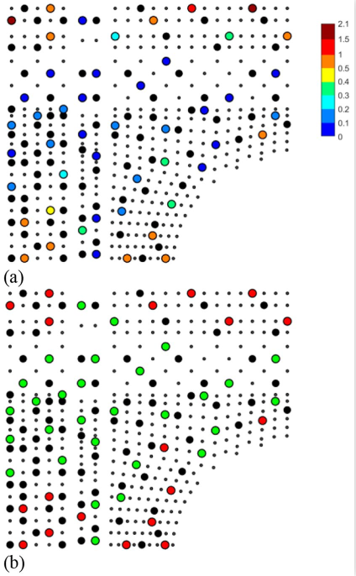
HÌNH 6 Khe hở dư tại các điểm khoan (a) và các mũi khoan vi phạm được đánh dấu bằng màu đỏ (b).

Chúng tôi biểu thị mẫu chốt (vectơ số lỗ nơi lắp chốt) là P và mẫu ban đầu là P0. LVA cho thuật toán tối thiểu hóa F(P) như sau:

Initialization: P := P0, Iteration := 1.
Repeat
Đặt Tiến độ: = false;
Đối với mỗi lỗ i có chốt được cài đặt (Vòng For 1)
Đối với mỗi lỗ trống j (Vòng For 2)
Thu được mẫu P* bằng cách di chuyển chốt từ lỗ i đến lỗ j;
Đối với mỗi Khe hở ban đầu (Vòng For 3)
Tính toán khe hở kết quả với mẫu chốt P*;
Kết thúc vòng For 3
Ước lượng ΔF = F(P*) - F(P);
Nếu ΔF <0, giữ nguyên mẫu mới P = P*, đặt
Tiến độ: = true;
Kết thúc vòng For 2
Kết thúc vòng For 1
Iteration: = Iteration + 1;
Cho đến khi Tiến độ = sai (không có cải tiến F(P) trong một lần lặp).

Phép lặp tiếp tục cho đến khi thuật toán đã hội tụ đến một nghiệm tối ưu địa phương. Trong trường hợp của chúng ta, hàm F(P) là tổng các Khe hở còn lại trong tất cả 48 lần khoan. Đối với mẫu giảm tối ưu, tổng Khe hở giảm từ 18,63 mm xuống 15,25 mm. Sau khi sắp xếp lại, các chốt được phân bổ đồng đều hơn trên khu vực vùng tiếp giáp. Các bước giảm thiểu và tối ưu hóa được lặp lại hai lần nữa cho đến khi thu được giải pháp tối ưu. Chúng tôi kết thúc với 53 mũi khoan trong mẫu (ở khu vực vùng tiếp giáp) và 19 mũi khoan vi phạm, tổng Khe hở ở tất cả các điểm khoan trong giai đoạn khoan là 17,13 mm (đối với mẫu ban đầu là 16,77 mm). Mô hình tối ưu hóa được trình bày trong Hình 7.

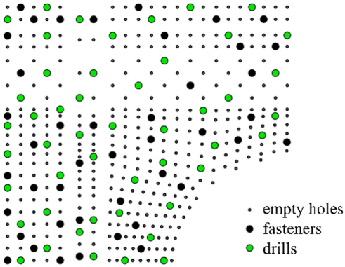
HÌNH 7 Mẫu chốt sau 3 bước tối ưu hóa giảm thiểu.

Kiểm định mẫu chốt
Để tối ưu hóa mô hình chốt, chúng tôi giả định rằng ban đầu khoảng cách giữa các bộ phận cần gắn với nhau bằng không. Nó tương ứng với tình huống khi các bộ phận nối khớp hoàn toàn phù hợp và quá trình lắp ráp là lý tưởng. Tuy nhiên, trên thực tế, việc nối các bộ phận bị ảnh hưởng bởi các biến thể hình học và kích thước khác nhau. Do đó, một số khe hở ban đầu khác không xuất hiện giữa các bộ phận được lắp ráp. Khe hở này là ngẫu nhiên và ảnh hưởng đến sự dịch chuyển tiếp theo của các bộ phận trong quá trình chốt và khoan. Để đảm bảo độ chắc chắn của mẫu chốt được đề xuất, nó phải được thử nghiệm để lắp ráp các bộ phận không lý tưởng. Phương pháp phổ biến để phân tích như vậy là mô phỏng biến thể, trong trường hợp của chúng tôi, biến thể có thể được mô hình hóa dưới dạng khe hở ban đầu ngẫu nhiên, do đó chúng tôi sử dụng mô phỏng Monte-Carlo để dự đoán kết quả ngẫu nhiên của quá trình lắp ráp. Quy trình chi tiết của xác minh mẫu được mô tả trong [11,14]. Nó ngụ ý rằng số lượng lớn các khe hở ban đầu khác nhau được tạo ra; sau đó mẫu chốt được kiểm tra cho từng khe hở ban đầu và các kết quả thu thập được sẽ được phân tích bằng các phương pháp thống kê.

Mô hình chung để tạo khe hở ban đầu được mô tả trong [11]. Theo phương pháp luận này, khoảng cách ngẫu nhiên ban đầu có thể được mô hình hóa dưới dạng phân tích ngẫu nhiên Gauss. Việc lựa chọn kiểu và các thông số của trường này phải dựa trên các phép đo có sẵn.

Đối với việc lắp ráp mối nối A350 S19, khoảng cách ban đầu giữa các bộ phận được đo ở bước trước của quy trình lắp ráp trước khi khoan. Những khe hở này được đo trên đường viền giữa tất cả các bộ phận ghép nối. Vì lý do kỹ thuật, tập hợp dữ liệu có sẵn chỉ bao gồm một số khe hở đo được. Phân tích các phép đo cho thấy rằng khe hở ban đầu có tính chất dị hướng vì theo hướng X, nó thay đổi nhiều hơn theo hướng Y. Trong trường hợp này, khoảng cách ban đầu có thể được mô hình hóa dưới dạng trường ngẫu nhiên Gauss không đẳng hướng. Trong Hình 9, các ví dụ về trường ngẫu nhiên đẳng hướng (loại trường ngẫu nhiên phổ biến nhất) và trường dị hướng được hiển thị. Sử dụng mô hình với lớp không đẳng hướng, đám mây (một tập hợp với lượng lớn mẫu) khe hở ban đầu được tạo ra. Một số ví dụ về khe hở ban đầu được tạo ra trong việc lắp ráp A350 S19 được thể hiện trong Hình 10. Việc giải quyết bài toán tiếp xúc (1) cho mỗi khe hở ban đầu từ đám mây cho ta một tập hợp các khe hở dư và kết quả là cho ta thấy mô hình chốt và khe hở ban đầu ảnh hưởng như thế nào khe hở trong quá trình khoan. Dựa trên tập hợp các khe hở dư, chúng ta có thể ước tính sự phân bố của các giá trị khe hở trong mỗi điểm khoan. Trong Hình 11 có các ví dụ về biểu đồ thu được cho các mẫu chốt ban đầu và tối ưu hóa. Kết quả thu được cho thấy rằng sự thay đổi của mẫu làm thay đổi phạm vi giá trị khe hở dư và đối với các mũi khoan khác nhau thì giá trị sẽ khác nhau. Tuy nhiên, những thay đổi này không phải là quan trọng, và ngay cả đối với các mũi khoan có vấn đề nhất, các giá trị chênh lệch không có sự khác biệt đáng kể.

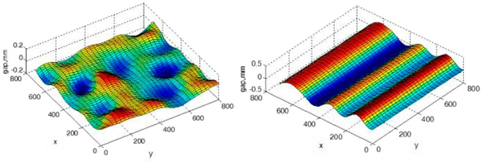
HÌNH 9 Trường ngẫu nhiên Gaussian đẳng hướng (trái) và dị hướng (phải).

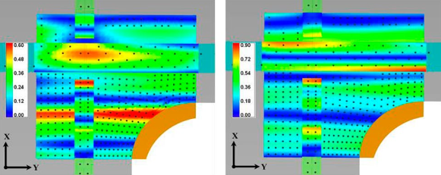
HÌNH 10 Các khe hở ban đầu được tạo ra.

Tóm tắt / Kết luận

Bài báo đã xem xét việc tối ưu hóa quy trình lắp ráp khung máy bay bằng cách giảm thiểu số lượng chốt tạm thời được lắp đặt. Nghiên cứu được thực hiện bằng phương pháp mô phỏng số trên cơ sở các kết quả đo có sẵn. Một ví dụ về việc tự động ghép mối nối vào phần S19 của A350 đã được xem xét. Việc thực hiện phương pháp tối ưu hóa đã phát triển cho phép giảm 30% số lượng chốt tạm thời mà không làm giảm chất lượng đáng kể. Bước tiếp theo trong việc thực hiện và phát triển kỹ thuật tối ưu hóa mô tả ở trên là sự kết hợp của nó với thiết bị đo lường và hệ thống định vị cho các công cụ tự động (để khoan, buộc, gia công). Kết quả là hệ thống lắp ráp sẽ có khả năng tối ưu hóa quy trình lắp ráp dành riêng cho từng thành phần.

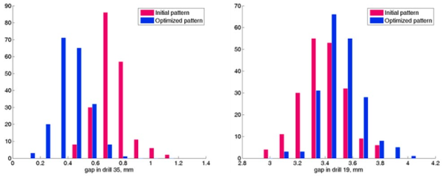
HÌNH 11 Các ví dụ về sự phân bố khe hở tại các điểm khoan cho các mẫu chốt ban đầu và tối ưu hóa

1. Yang, D., Qu, W., and Ke, Y., “Evaluation of Residual Clearance After Pre-Joining and Pre-Joining Scheme Optimization in Aircraft Panel Assembly,” Assembly Automation 36(4):376-387, 2016, doi:10.1108/AA-12-2015-129.
2. Dakdouk, D. and Xi, F., “Tool Accessibility Analysis for Robotic Drilling and Fastening,” Journal of Manufacturing Science and Engineering 139(9), 2017, doi:10.1115/1.4036639.
3. Lupuleac, S., Petukhova, M., Shinder, Y., Stefanova, M. et al., “Software Complex for Simulation of Riveting Process: Concept and Applications,” SAE Technical Paper
2016-01-2090, 2016, doi:10.4271/2016-01-2090.
4. Lupuleac, S., Kovtun, M., Rodionova, O., and Marguet, B., “Assembly Simulation of Riveting Process,” SAE Int. J. Aerosp. 2:193-198, 2010, doi:10.4271/2009-01-3215.
5. Lupuleac, S., Petukhova, M., Shinder, Y., and Bretagnol, B., “Methodology for Solving Contact Problem During Riveting Process,” SAE Int. J. Aerosp. 4(2):952-957, 2011,
doi:10.4271/2011-01-2582.
6. Petukhova, M., Lupuleac, S., Shinder, Y., Smirnov, A. et al., “Numerical Approach for Airframe Assembly Simulation,” Journal of Mathematics in Industry 4:8, 2014,
doi:10.1186/2190-5983-4-8.
7. Lupuleac, S., Shinder, Y., Petukhova, M., Yakunin, S. et al., “Development of Numerical Methods for Simulation of Airframe Assembly Process,” SAE Int. J. Aerosp. 6(1):101-105,
2013, doi:10.4271/2013-01-2093.
8. Lupuleac, S., Petukhova, M., Stefanova, M., Shinder, Y. et al., “Simulation of Riveting Process in Case of Unsupported Part Presence,” SAE Technical Paper 2015-01-2396, 2015,
doi:10.4271/2015-01-2396.
9. Stefanova, M., Yakunin, S., Petukhova, M., Lupuleac, S., and Kokkolaras, M., “An Interior-Point Method-Based Solver for Simulation of Aircraft Parts Riveting,” Engineering Optimization
50(5):781-796, 2017, doi:10.1080/0305215X.2017.1355367.
10. Lupuleac, S., Zaitseva, N., Petukhova, M., Shinder, Y. et al., “Combination of Experimental and Computational Approaches to A320 Wing Assembly,” SAE Technical Paper
2017-01-2085, 2017, doi:10.4271/2017-01-2085.
11. Lupuleac, S., Zaitseva, N., Stefanova, M., Berezin, S. et al., “Simulation and Optimization of Airframe Assembly Process,” ASME International Mechanical Engineering Congress and Exposition 2A, 2018, doi:10.1115/IMECE2018-87058.
12. Zaitseva, N., Lupuleac, S., Petukhova, M., Churilova, M., Pogarskaia, T., and Stefanova, M., “High Performance Computing for Aircraft Assembly Optimization,” in 2018 Global Smart Industry Conference, 2018, doi:10.1109/GloSIC.2018.8570136.
13. Pogarskaia, T., Churilova, M., Petukhova, M., and Petukhov, E., “Simulation and Optimization of Aircraft Assembly Process Using Supercomputer Technologies,” in RuSCDays
2018 Communications in Computer and Information Science, 965, 2018, doi:10.1007/978-3-030-05807-4_31.
14. Lupuleac, S., Zaitseva, N., Stefanova, M., Berezin, S. et al., “Simulation of the Wing-To-Fuselage Assembly Process,” ASME. J. Manuf. Sci. Eng. 141(6):061009-061009, 2019,
doi:10.1115/1.4043365.
15. Wriggers, Р., Computational Contact Mechanics 2nd Edition (Berlin Heidelberg: Springer, 2006), doi:10.1007/978-3-540

Vì không thể tiết lộ mô hình A350-900 thực và chi tiết của quá trình lắp ráp, chúng tôi sử dụng các mô hình nhân tạo và cách sắp xếp dây buộc giống với mô hình thực tế cho mục đích minh họa. Tương tự, tất cả các giá trị số, được đưa ra trong bài báo này, đặc biệt liên quan đến các yêu cầu lắp ráp và thông số kỹ thuật, đã được thay đổi.

